Сортировка пузырьком

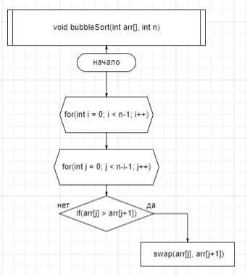

Рисунок 1 – алгоритм сортировки методом пузырька.